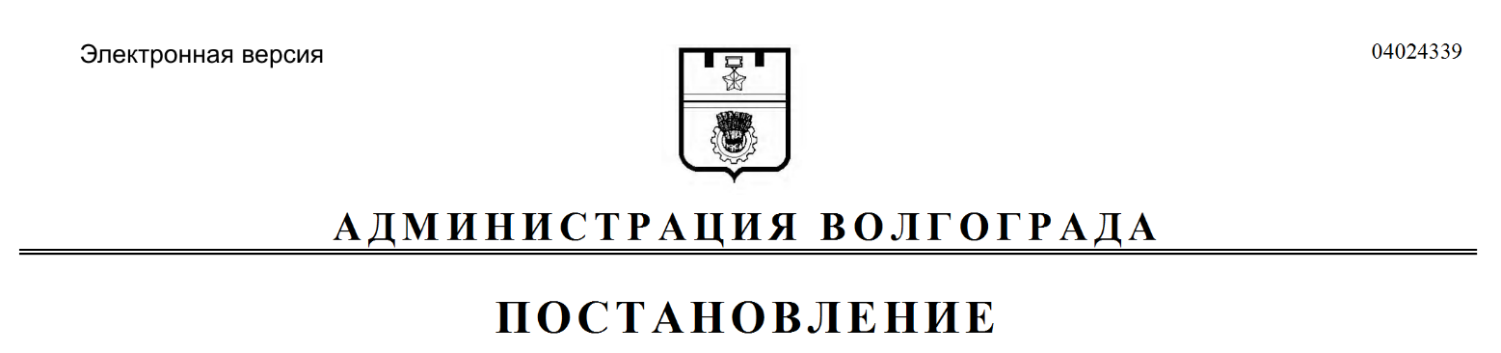
от 01.04.2021 № 300

О внесении изменения в постановление администрации Волгограда от 29 декабря 2012 г. № 3726 «Об утверждении Перечня муниципальных услуг Волгограда, предоставляемых структурными подразделениями администрации Волгограда, муниципальными учреждениями Волгограда, подлежащих включению в реестр муниципальных услуг Волгограда и предоставляемых по принципу одного окна в многофункциональных центрах предоставления государственных и муниципальных услуг»

В соответствии с федеральными законами от 27 июля 2010 г. № 210-ФЗ «Об организации предоставления государственных и муниципальных услуг»,
от 06 октября 2003 г. № 131-ФЗ «Об общих принципах организации местного самоуправления в Российской Федерации», руководствуясь статьями 7, 39 Устава города-героя Волгограда, администрация Волгограда
ПОСТАНОВЛЯЕТ:
1. Внести в Перечень муниципальных услуг Волгограда, предоставляемых структурными подразделениями администрации Волгограда, муниципальными учреждениями Волгограда, подлежащих включению в реестр муниципальных услуг Волгограда и предоставляемых по принципу одного окна в многофункциональных центрах предоставления государственных и муниципальных услуг, утвержденный постановлением администрации Волгограда от 29 декабря 2012 г. № 3726 «Об утверждении Перечня муниципальных услуг Волгограда, предоставляемых структурными подразделениями администрации Волгограда, муниципальными учреждениями Волгограда, подлежащих включению в реестр муниципальных услуг Волгограда и предоставляемых по принципу одного окна в многофункциональных центрах предоставления государственных и муниципальных услуг», изменение, изложив строку 4 раздела II в следующей редакции:

4. | Выдача специального разрешения на движение по автомобильным дорогам общего пользования местного значения тяжеловесного и (или) крупногабаритного транспортного средства | Департамент городского хозяйства администрации Волгограда
2. Департаменту городского хозяйства администрации Волгограда обеспечить внесение соответствующих изменений в государственную информационную систему «Региональный реестр государственных и муниципальных услуг (функций) Волгоградской области», на официальном сайте администрации Волгограда в информационно-телекоммуникационной сети Интернет (www.volgadmin.ru) и контроль за обновлением сведений об услугах на Едином портале государственных и муниципальных услуг (функций) (www.gosuslugi.ru), официальном портале Губернатора и Администрации Волгоградской области (www.volgograd.ru).
3. Управлению экономического развития и инвестиций аппарата главы Волгограда обеспечить внесение изменений в соглашение от 26 марта 2020 г.
№ 136 о взаимодействии между государственным казенным учреждением Волгоградской области «Многофункциональный центр предоставления государственных и муниципальных услуг» и администрацией Волгограда, а также в перечень муниципальных услуг, предоставление которых посредством комплексного запроса не осуществляется, утвержденный постановлением администрации Волгограда от 17 октября 2018 г. № 1448 «Об утверждении перечня муниципальных услуг, предоставление которых посредством комплексного запроса не осуществляется», в соответствии с настоящим постановлением.
4. Настоящее постановление вступает в силу со дня его официального опубликования.
5. Контроль за исполнением настоящего постановления оставляю за
собой.

Глава Волгограда В.В.Лихачев

